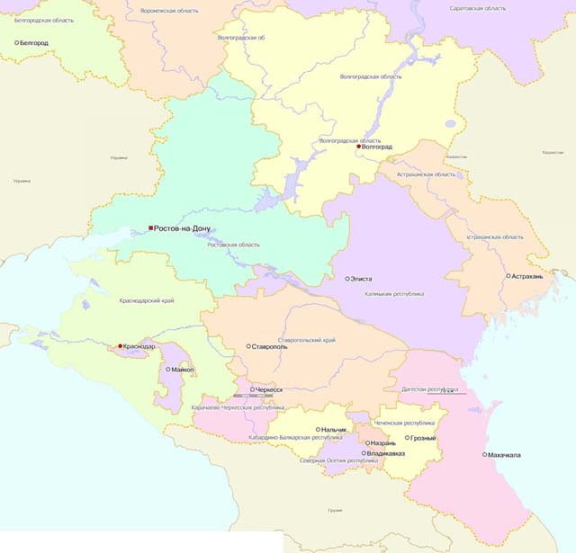
МОУ №28 г. Мытищи Московской области
Работа на конкурс
Северный Кавказ – природная жемчужина России. Проблемы экологического равновесия.
анализ реализации образовательного проекта или программы изменений

Выполнила работу:
Ученица 9 «А» класса (2007-2008 учебный год)

Липина Александра
(495) 5101200 – директор МОУ №28

Руководитель:
Малыгина В.В.

Оглавление
Стратегическая важность региона для России 2
Общая характеристика 5
Проблема сохранения лесных массивов. 9
РЕКАМ, РУЧЬЯМ, РОДНИКАМ – ЧИСТУЮ ВОДУ! 14
«Дайте глоток чистого воздуха» 18
Почва, земля – основа жизнедеятельности человека в республиках Северного Кавказа. 20
Седой Каспий, его проблемы и возобновление ресурсов. 22
Общие предложения и пути решения экологических проблем 24
П Р Е Д Л О Ж Е Н И Я : 27
ЛИТЕРАТУРА 29

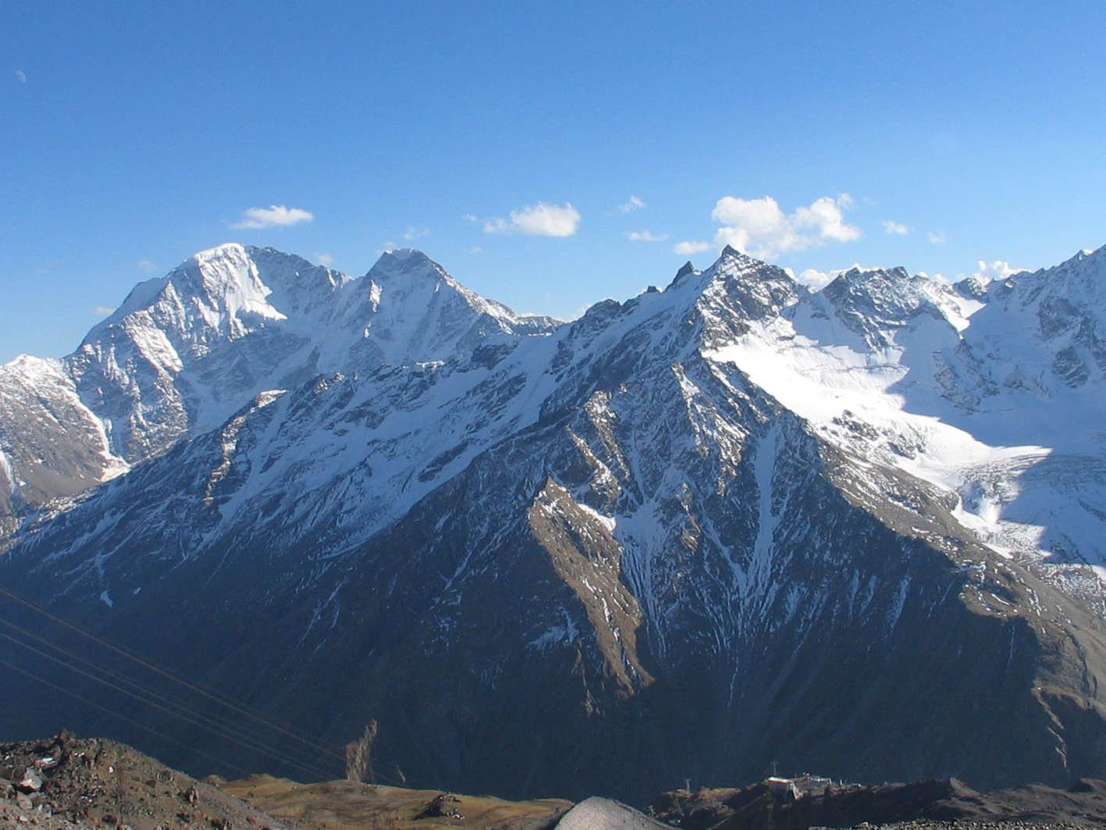

Стратегическая важность региона для России
Кавказ в XXI веке объективно становится одной из ключевых зон столкновения глобальных интересов. Северный Кавказ занимает выгодное экономико-географическое положение. Регион обеспечивает выход России к государствам Закавказья, Черноморского и Прикаспийского бассейнов, обладает огромными потенциальными возможностями в закреплении и расширении экономических и стратегических позиций России на Черном и Каспийском морях.
Северный Кавказ, располагаясь на пересечении важных сухопутных, морских и воздушных коммуникаций, обладает достаточно развитой инфраструктурой и обладает большими возможностями для транзита через свою территорию международных транспортных потоков. Северный Кавказ может активно использовать железнодорожные и автомобильные магистрали федерального значения, морские и речные порты, крупные аэропорты российского и международного уровня. Ускоренное комплексное развитие морских и устьевых речных портов Азово-Черноморского и Прикаспийского бассейнов позволит активизировать внешнеторговые перевозки грузов, осуществляемые в настоящее время через украинские и другие зарубежные транспортные компании.
Для развития этого региона сегодня по Федеральной программе «Юг России» реализуются крупные инвестиционные проекты, как охватывающие развитие инфраструктуры, так и рекреационных туристско-оздоровительных кластеров. Но если в крупных регионах, таких как Краснодарский край, Ставрополье идет процесс дальнейшего развития этих направлений, то в Республиках Северного Кавказа, из-за социально-политической нестабильности последних десятилетий приходится подходить к этому вопросу заново. Поскольку в регионе инфраструктура, созданная в 60-70-егг. прошлого столетия изношена, а экстремальный туризм, существующий в наши дни, не приносит в региональный и Российский бюджет доходов. Здесь необходимо учесть и то, что в Республиках остро стоит проблема малоземелья, поныне существует де-факто родовая форма собственности на землю, каждый этнос бережно относится к сохранению своего культурного наследия. Республики демонстрируют демографический рост, высок уровень безработицы (до 70%), являются одними из самых сельских в России (до 65% проживает в сельской местности). То есть, без учета этнокультурных особенностей народов населяющих республики, без бережного отношения к земле, при создании инфраструктуры мирового класса, без учета в развитии бизнеса менталитета людей, в Республиках любой проект, направленный на разрушение, в том числе и экологического равновесия может спровоцировать конфликт. А Северный Кавказ, как уникальный в природном отношении регион России, его южная жемчужина, особо нуждается в поддержании экологического равновесия окружающей среды.
Моя работа не случайно посвящена именно экологии и Жемчужине нашей Родины - Северному Кавказу. Там я родилась, подрастала, там родилась и училась моя мама, там жила и работала моя бабушка.

Общая характеристика
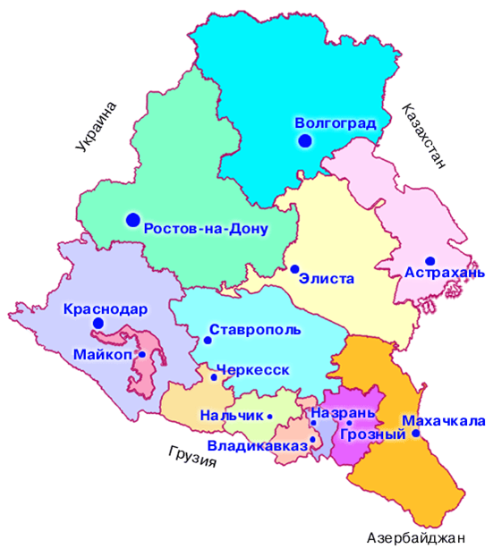
Северокавказские Республики, а их семь: это Республика Дагестан, Чеченская Республика, Республика Ингушетия, Республика Северная Осетия-Алания, Кабардино-Балкарская Республика, Карачаево-Черкесская Республика и Республика Адыгея, как цвета радуги неповторимы и прекрасны.
Протянувшись вдоль горной системы Кавказа, каждая республика отличается размерами территории, обеспеченностью земельными ресурсами, густотой гидрографической сети, объективными климатическими факторами, развитием отраслей промышленности и направленностью растениеводческой и животноводческой специализации, в силу исторических и этноэкономических причин.
Республика Дагестан наиболее крупная по территории (5027 тыс.кв. км) и населению ( 2621 тыс. чел) республика Северного Кавказа. Это самый южный регион России, имеющий стратегическое значение – обеспечивает важнейший коммуникационный коридор со странами Ближнего и Среднего Востока.
По характеру рельефа территория делится на две части: южную и северную. Южный Дагестан горный, его территория занята хребтами Большого Кавказа (высоты до 4480 м над уровнем моря), а северные районы республики равнинные.
Чеченская Республика расположена в северо-восточной части Кавказа, на северном склоне Большого Кавказского хребта и прилегающих равнинах. На западе Чеченская Республика граничит с Республикой Ингушетия, на северо-западе - с Республикой Северная Осетия Алания, на севере - со Ставропольским краем и на востоке - с Дагестаном. Южная граница Чечни проходит по гребням хребтов, отделяющих ее от Грузии. Около 35 % территории Чеченской Республики занимают горные хребты, межгорные долины и котловины. Остальная территория - равнины, большей частью сильно пересеченные возвышенностями.
Республика Ингушетия расположена на северных склонах предгорья Большого Кавказского хребта, в центральной его части. Территория республики приблизительно - 3,6 тыс. км². Протяженность с севера на юг 144 км, с запада на восток 72 км.
Возвышенный рельеф, состоящий из горных хребтов, разделенных долинами и ущельями. Наивысшая точка - Столовая Гора (2993 м над уровнем моря).
Республика Северная Осетия - Алания расположена на северном склоне Большого Кавказского хребта и на прилегающих к нему наклонных равнинах и части Среднего Притеречья (Моздокский район). Юг Республики занят Главным (Водораздельным) и Боковым хребтами, поднимающимися выше 4000 м (Джимара, 4780 м – высшая точка республики). Центральную часть республики составляет Осетинская наклонная равнина, к северу от нее расположены низкогорные хребты – Сунженский и Терский, а за ними – Моздокская равнина. Высокогорье, с юга на север, под значительным уклоном пересекают живописные, в прошлом густонаселенные, ущелья. По ним и их боковым ветвям пролегают русла многочисленных горных рек ледниково-снежного происхождения, которые, соединяясь на выходе из гор, образуют полноводные реки: Терек, Урух, Ардон и другие.
Кабардино-Балкарская Республика (КБР) имеет внутренние административные границы в пределах РФ со Ставропольским краем. Северной Осетией, Карачаево-Черкесией, Ингушетией; внешнюю границу на юге и юго-западе с Грузией. По характеру рельефа подразделяется на равнинную, предгорную и горную части. Значительную часть территории на юге Кабардино-Балкарской республики занимают горы (северные склоны Большого Кавказа). Высшая точка - гора Эльбрус (5642 м). Главная река - Терек с его левыми притоками: Малкой, Баксаном, Чегемом, Череком.
Карачаево-Черкесская Республика (КЧР) расположена на северных склонах Большого Кавказа, в Приэльбрусье. Внутренние границы имеет со Ставропольским и Краснодарским краями, с Кабардино-Балкарией, а внешнюю с Грузией. Протяженность территории с севера на юг 140 км, с запада на восток 170 км.
По рельефу территория делится на равнинную, предгорную и горную. Горы занимают около 80% территории. В горах КЧР расположены широко известные центры международного туризма, альпинизма и горнолыжного спорта Домбай, Теберда, Архыз, по своей красоте превосходящие знаменитые рекреационные комплексы в Альпах. Уникален и Тебердинский государственный природный заповедник. Территорию республики пересекает более 5 тыс. рек и речушек, берущих начало в горах.
Республика Адыгея, будучи анклавом в центре Краснодарского края, расположена на северо-западной части Предкавказья (площадь 7,8 тыс. кв. км.). Вытянувшись с севера на юг территория Адыгеи делится на две части: низменную северную и предгорную южную. Всего на территории Адыгеи протекает 85 больших и малых рек.
Около 2/3 территории черноземы, на равнине особо мощные; примерно 2% занимают болота (частично заболоченность, в т. ч. вокруг города Адыгейска, вызвана строительством водохранилища), которое при строительстве изменило не только климат рядом простирающейся территории Краснодарского края, но и угрожает при весенних паводках или прорыве плотины затоплению города Краснодара.
Фактов нерадивого хозяйствования, растущего антропогенного воздействия на природную среду на территории республик множество. Поэтому я постараюсь остановиться на основных.

Проблема сохранения лесных массивов.

Лес- это легкие природы, но очень часто к нему относятся варварски, нещадно губя невосполнимый лесной фонд.
Эта глобальная проблема актуальна для республик Северного Кавказа с их первозданной красотой белоснежных вершин гор, кристально чистой водой горных рек и родников, с редчайшими цветами альпийских лугов, с исполинскими красавицами соснами и елями. Весь этот хрупкий мир природы находится под угрозой гибели из-за варварского отношения к нему людей.
Поэтому одним из важных аспектов остается проблема сохранения и разведения лесов на Северном Кавказе. Несмотря на слабую залесенность территории, продолжающаяся интенсивная заготовка ценной древесины в предгорных и горных районах привела к разрежению горных лесов, высыханию родников, развитию эрозии почв равнинной части, и особенно в горах, в предгорьях и горных долинах. Это создало угрозу мощных селевых потоков и лавин.
Охрана лесных и водных ресурсов требует особо строгого регулирования лесозаготовок в водо-охранных лесах. Все эти положения, прежде всего, относятся к широколиственным лесам основной части Кавказского заповедника (Республика Адыгея), юго-восточного лесничества Кавказского и Тебердинского биосферных заповедников (Карачаево-Черкесская Республика), районов бальнеологических курортов Кабардино- Балкарской республики, Республики Северная Осетия-Алания.
В настоящее время большая часть лесов подвержена воздействию вредителей и болезней, под угрозой исчезновения многие редкие виды животных и растений. Поэтому все леса республик переведены в 1 группу и главные рубки заменены лесовосстановительными рубками. Это в основном хвойные насаждения, расположенные в высокогорьях Алагирского, Ирафского, Владикавказского и Терского лесхозах, а также созданные лесопарки в Терском и Владикавказском лесхозах. Леса этих республик имеют важное санитарно-гигиеническое, эстетическое и рекреационное значение
Катастрофическая ситуация сложилась в поясе горных, особенно реликтовых буковых лесов в Чеченской Республике, республике Ингушетия, Адыгее и др.. Из-за недостатка твердого топлива здесь осуществлялась и продолжается сейчас бесконтрольная вырубка ценнейших буковых древостоев.
Дополнительными и весьма существенными факторами отрицательного влияния на горные леса и экосистемы в Чечне явились артобстрелы из систем залпового огня, использования бронетехники, трелевочной и другой военной техники, минирование территорий, загрязнение горюче-смазочными материалами. Разрушительное их влияние уже привело деструкции экологической обстановки и многим другим негативным процессам.
Несравнимо больший ущерб нанесен равнинной части республики. На площади 276 га проведена сплошная рубка леса, более 430 га лесных массивов уничтожено пожарами в результате артобстрелов и бомбардировок. Статус зоны с особо неблагополучной экологической обстановкой имеет 40% территории Чеченской Республики, а 30% - отнесено к зоне экологического бедствия.
В настоящее время огромную опасность и пагубность для горной природы республик Карачаево-Черкессии и Кабардино-Балкарии, Адыгейской Республики представляет строительство автодороги, которое усугубляется также тем обстоятельством, что он смыкается с планами крупномасштабного горнолыжного освоения территорий Сочинского национального парка в районе Красной Поляны. Совмещенный эффект от реализации этих проектов приведет к полному хозяйственному преобразованию огромных по площади территорий долины Мзымты – крупнейшей черноморской реки России. Сейчас эта долина большей частью является территорией нетронутой горной природы. Ее хозяйственно-рекреационное освоение приведет к невосполнимым утратам в сфере сохранения уникального биологического разнообразия Кавказа. Строительство дороги к элитному горнолыжному комплексу "Лунная поляна" в Адыгее уже привело к разрушительному воздействию значительные по площади ландшафтов лесных экосистем этого района. В дополнение к строительству дороги на территории памятника природы идут интенсивные рубки леса с целью получения древесины. Тяжелая строительная техника разворотила склоны хребта, в районе строительной площадки уничтожен растительный покров и естественный ландшафт на площади в несколько гектаров. Множество спиленных при строительстве дороги деревьев просто сбрасываются с трассы дороги в балки и обрывы. А ведь Кавказский природный биосферный заповедник является объектом Всемирного Природного Наследия ЮНЕСКО по номинации "Западный Кавказ".
Республики Северного Кавказа располагают богатой флорой (примерно 2200 видов сосудистых, голосеменных и цветковых растений), из них более 400 лекарственных растений применяемых в научной и народной медицине разных народов Кавказа.
Уже сейчас нарушение сложившихся в природе закономерностей и связей уже во многих случаях привело к разрушению среды обитания и лишило экологической ниши многих представителей растительного и животного мира.
В настоящее время к категории редких или почти исчезающих отнесены более 10% дикой флоры, а многие их них уже внесены в различные Красные книги, такие как вероника богосская, вавиловия прекрасная, береза Радде, камнеломка колончатая, касатик настоящий и карликовый, пион Биберштейна и узколистый, подснежник Кавказский, тис ягодный , хмелеграб обыкновенный, семь видов ятрышника и другие виды.
Неразумная хозяйственная деятельность, и связанные с этим нарушение среды обитания и экологических ниш, пострадали и зоологические ресурсы республик, (32% от общего числа животного мира уже занесены в Красную книгу), а такие как зубр кавказский, тетерев кавказский леопард переднеазиатский, серна кавказская, олень благородный, более 35 видов птиц, 21 вид рыб, 15 видов пресмыкающих , нуждаются в охране, так отнесены к категории очень редкие.
В целях восстановления средообразующих и других функций лесов республик, сохранения и воспроизводства биоразнообразия(флоры и фауны) необходимы серьезные решения на уровне правительств и соответствующих ведомств по усилению природоохранного и экологического контроля.

РЕКАМ, РУЧЬЯМ, РОДНИКАМ – ЧИСТУЮ ВОДУ!
Неблагополучно сложилась и ситуация с водными ресурсами.
Вода, по выражению Леонардо да Винчи,— «кровь Земли». Это один из главных компонентов жизнеобеспечения человека, непременное условие существования всего живого — она наиболее чутко реагирует на изменения, происходящие под влиянием антропогенной деятельности.
Хотя территория республик характеризуется множеством месторождений подземных вод, широким разнообразием и богатством гидроминеральных ресурсов, представленных пресными, минеральными и теплоэнергетическими водами, однако более двух миллионов человек, то есть каждый четвертый житель, пьют воду, неотвечающую стандартам качества и санитарной безопасности. В настоящее время пробурено более 640380 промысловых и разведочных скважин, третья из них представляют большую экологическую опасность, так как у них разгерметизированы устья, из которых изливаются нефть и минеральные воды неизвестного состава. Многие скважины, прежде всего водозаборные, являются бесхозными.
Например, в республике Адыгея насчитывается 52 очистных сооружения, но 22 из них не работают, а большинство других находится в аварийном состоянии. В результате ежегодно только в Адыгее сбрасывается в реки либо прямо на рельеф местности 50 млн. кубометров неочищенных стоков. Актуально стоит вопрос и защиты от загрязнений территорий зон санитарной охраны (ЗСО), водозаборных сооружений, что обусловлено бурным развитием жилищно-коммунального и индивидуального строительства по берегам рек и водоемов. А проблема загрязнения Терека от сбросов и не очищенных стоков, еще более остра, так как эта могучая река Кавказа несет свои воды в Каспий. Очистные же сооружения спроектированы и построены в 60-е годы прошлого столетия, и не отвечают современным требованиям санитарных норм. Кроме того, обеззараживание стоков производится хлорированием без последующего дехлорирования, что приводит к загрязнению вторичными хлорпроизводными, в первую очередь хлороформом.
В Кабардино-Балкарской республике в области охраны вод основными проблемами являются неудовлетворительное состояние очистных сооружений канализаций и канализационных сетей, их недостаточное развитие, а также пагубное влияние стоков спиртовых производств. Из 17 комплексов очистных сооружений преобладающая часть (более 80 процентов) не обеспечивают очистку до предельно допустимого уровня. Доля загрязненных стоков, поступивших на очистку и очищенных до нормативного уровня, составляет всего лишь 13 процентов, недостаточно очищенных - 82 процента.
Остается нерешенной проблема сброса спиртовых отходов в реки бассейна Терека. Власть и общественность республики Северная Осетия-Алания серьезно встревожены этими проблемами. Из 26 спирт заводов, расположенных на территории, только шесть имеют лицензии и решили все правовые и финансовые вопросы. Проблема сброса загрязняющих веществ особенно актуальна в связи с состоянием мелководных рек бассейна реки Терек.
Еще одним из наиболее распространенных типом загрязнения является нефтепродуктное загрязнение водоносных горизонтов, которое представляет собой практически необратимый процесс и реальную угрозу безопасному использованию подземных вод для хозяйственно-питьевого водоснабжения населения.
Загрязненные водоносные горизонты не поддаются никакой рекультивации и практически навсегда исключаются из недропользования. Естественное самоочищение может продлиться не одно десятилетие. Загрязнение подземных вод нефтепродуктами происходит везде, где добывается, складируется и перерабатывается нефть, нефтепродукты, а также вдоль трасс продуктопроводов. Значительный ущерб геологической среде приносят аварии на продуктопроводах и нефтехранилищах. Не меньшую угрозу представляет собой рекультивация нефтепродуктов методом захоронения их в котлованах и понижениях рельефа. В этом случае идентифицировать источник загрязнения по прошествии времени практически невозможно.
В большинстве районов нефтедобычи вследствие многолетней утечки нефти, а так же в результате выбросов отходов нефтеперерабатывающей промышленностью, в зоне их функционирования, почва пропитана скоплениями нефти на глубину от 1 до 17 метров, что привело к загрязнению грунтовых вод. Крайне важно, по мнению специалистов, предотвратить возникшую угрозу экологической катастрофы в районе северной и западной частей Каспийского моря в результате загрязнения морских акваторий жидкими и газообразными выбросами, образуемыми при разработке и проведении буровых работ и добыче нефти.
Между тем, без преувеличения трагичной, можно назвать ситуацию, сложившуюся в пределах Чеченской республики. Выявленная площадь, загрязненная нефтепродуктами промышленного происхождения, составляет (данные на 2002 г.) 1011,5 га, это касается территорий г. Грозного, Грозненского района (745 га), Наурского (124,6 га ), Надтеречного (11,9 га), Гудермесского (21 га), Шелковского (9 га). Отходами и разливами нефтепродуктов загрязнено 50 тыс. га земель.

«Дайте глоток чистого воздуха»

проблемы загрязнения воздушного океана отходами нефтяной и газодобывающей промышленности, промышленными отходами.
В настоящее время в республиках, где происходит добыча нефти и газа возникла проблема связанная с загрязнением окружающей среды диоксинами и диоксиноподобными токсикантами, зачастую называемыми супертоксикантами. Опасность диоксинов состоит в том, что они оказывают на человека, особенно на детей и беременных женщин сильное канцирогенное действие, а также разрушают эндокринные гормональные системы, нарушают развитие иммунных систем. Значительное количество диоксинов образуется при сжигании нефтепродуктов, а так же полимерных материалов. На территориях республик имеются большое количество шлаконакопителей и нефтеловушек, в которых сосредоточено огромное количество токсичных отходов нефтедобычи и нефтепереработки. Основными источниками нефтехимического загрязнения среды являются бывшие и действующие предприятия добывающей и перерабатывающей промышленности, транспорт, горящие факела.
Уже сейчас в республиках врачи наблюдают рост числа сердечно-сосудистых заболеваний и кожных болезней неизвестного происхождения, но самое страшное бедствие это онкологические заболевания, которые стали результатом загрязнения среды проживания.
Наиболее серьезную экологическую опасность представляют компоненты нефти, поступающие в атмосферу при испарении. Они довольно устойчивы, способны накапливаться в окружающей среде и вызывают разные виды онкологических заболеваний. А так как в республиках отсутствует система наблюдения за составом атмосферного воздуха, то загрязнителями воздуха ещё являются промышленные предприятия и автомобильный транспорт. Газо-пылеулавливающее оборудование, если где то и осталось, то технически устаревшее.
На фоне высокого загрязнения атмосферного воздуха наблюдается тенденция к росту заболеваемости населения в крупных городах аллергией, токсико-аллергией, онкологическими и другими заболеваниями.
Дополнительно к промышленным отходам в республиках образуется порядка 30 млн. куб.м бытовых отходов, для которых все еще не решены вопросы размещения и строительства специализированных полигонов и которые при сжигании тоже загрязняют атмосферу. Практически на всех существующих свалках не соблюдаются технические, санитарные и экологические требования, они не имеют проектно-технической документации. Проблемой остается нехватка специализированного оборудования для переработки и транспортировки отходов

Почва, земля – основа жизнедеятельности человека в республиках Северного Кавказа.
Учитывая, что республики являются малоземельными территориями, а доля сельского населения составляет более половины жителей и земля является порой единственной возможностью прокормить семью, необходимо особенно осторожно подходить к этой проблеме.
Почвенный покров республик Северного Кавказа отличается большим разнообразием: от горно-луговых почв, каштановых и предкавказских карбонатных черноземов до тучных черноземов степного Надтеречья.
В результате интенсивного земледелия степные сообщества в равнинной части республик почти полностью заменены агроценозами. Экстенсивное использование пастбищ привело к деградации растительного покрова. Отмечаются признаки опустынивания горных лугов.
При обследовании почвенного покрова установлено, что на 262 тыс. га пашни снижено содержание гумуса, 32 тыс. га земель загрязнены нефтепродуктами, в том числе 0,24 тыс. га пашни. Эрозии подвержены 0,812 тыс. га сельхозугодий. По территории республик проходит большое количество трансрегиональных магистральных продуктопроводов. В последние годы частыми фактами стали засверлы продуктопроводов с целью хищения из них перекачиваемых нефтепродуктов, после чего происходит достаточно долговременное истечение нефтепродуктов на незащищенную почву и существенное загрязнение последней. Помимо этого имеют место чисто технические причины розливов нефтепродуктов при экплуатации продуктопроводов (нарушение герметичности.
Горные районы являются территориями с особой уязвимостью к антропогенному воздействию и с высоким риском экологических и техногенных катастроф.
Поэтому рациональное использование и сохранения природных уникальных ресурсов Северного Кавказа в немалой степени зависит от принятия и комплексной реализации радикальных мер по устранению ущерба, наносимого хозяйственной деятельностью человека. Возникла острая необходимость в кратчайшие сроки принять ряд, так необходимых этому региону, Федеральных и республиканских программ по государственной поддержке природоохранных мероприятий и экологическому мониторингу.

Седой Каспий, его проблемы и возобновление ресурсов.
Человек своей деятельностью буквально за 2-3 десятилетия радикально изменил огромные площади бассейна Каспийского моря и его побережья. По берегам практически всех рек вырублены леса, осушены старицы и болота, распаханы луга, построены города, проложены дороги. Огромные территории, своей растительностью удерживавшие влагу и игравшие роль естественных насосов, превращены в голую поверхность, с которой дождевая и талая вода стекает почти не задерживаясь. Да и сами реки, та же Волга, уже не реки в обычном смысле слова, а цепь искусственных озер-водохранилищ. Иными словами, гидрологический режим большей части бассейна нарушен, что, несомненно, отражается на уровне грунтовых и подпочвенных вод, испарении и транспирации.
К значимому фактору, созданному человеком, следует отнести и покрытие водной поверхности нефтяной пленкой. При толщине всего в один миллиметр нефтяная пленка уменьшает количество испаряемой воды в 70-80 раз. Учитывая высокий уровень загрязнения моря нефтью как за счет выноса речными водами, так и за счет непосредственного розлива морским транспортом и буровыми скважинами во время нефтедобычи, можно сказать, что человек постепенно превращает Каспийское море в "резиновый мешок", в который реки закачивают воду.
На Российском побережье Каспия на площади более 1 млн га нарушились нормальные условия проживания и хозяйственной деятельности, затопились 280 тысяч га сельхозугодий, вывелись из землепользования 320 тысяч га ценных земель, активизировались эрозионно-миграционные процессы русел рек, абразии берегов и нагонные явления, в прибрежной полосе повсеместно повысился уровень грунтовых вод, возникла опасность потери устойчивости фундаментов зданий и сооружений, возросла расчетная сейсмичность зданий на части территории с 7 до 9 баллов, ухудшились санитарно-эпидемиологическая и медико-биологическая обстановка, прогрессируют засоление и гидроморфизация почв, ухудшается качество питьевой воды, расширяются очаги инфекционных, кожно-аллергических и других болезней, ухудшились рекреационные показатели побережья, разрушились коммуникационные объекты и объекты инфраструктуры...
Огромный ущерб побережью Каспия наносит интенсивная хозяйственная деятельность, противоречащая экологическим требованиям. При попустительстве, а зачастую – с участием органов местного самоуправления, застраивается прибрежная полоса. Нередко частные жилые дома строятся на территории здравниц. По мнению специалистов-экологов, безудержное разрушение южных пляжей страны создало угрозу их уничтожения через 5-7 лет. Спонтанные застройки на территориях заповедников, вблизи рек и ручьев, у береговой линии, как правило, не имеют даже нормальной канализации, очистных сооружений, что приводит к неминуемому загрязнению.

Общие предложения и пути решения экологических проблем
Остры экологические проблемы в нашей стране: бесхозяйственность, хищническое отношение к природным богатствам, выполнение планов любой ценой, хозяйственная гигантомания, недостаток финансовых, материальных ресурсов, отсутствие в течении долгих лет программы защиты и оздоровления окружающей среды привели к трагическим последствиям.
Можно выделить следующие особенности экологической ситуации этого региона:
высокий уровень загрязнения воздуха, рост выбросов загрязняющих веществ в атмосферный воздух;
- качество воды в реках Терек, Сунжа, Аргун, Кубань и др. в пределах по содержанию фенолов, нефтепродуктов, и др. , не соответствует питьевым и рыбохозяйственным стандартам;
- низкие темпы внедрения безотходных и малоотходных передовых технологий;
- низкий уровень экологической культуры населения;
- серьезную экологическую угрозу представляют собой иловые отложения городских очистных сооружений канализации;
- вырубка лесов вдоль берегов рек..
Пути решения экологических проблем
Разработка и реализация национальной экологической программы Республик должны включать особые условия экономического развития, вплоть до жесткого ограничения размещения производства. Необходимым условием реализации экологической программы является социально ориентированная экономика, учитывающая не только интересы жителей, но и условия жизни населения.
Для оперативного предупреждения об экологической опасности в России необходимо наладить всесторонний и комплексный МОНИТОРИНГ (система наблюдения за состоянием природной среды в результате ее развития или влияния на нее хозяйственной деятельности человека. Решение экологических проблем будет во многом зависеть от принятия соответствующих законодательных актов, чтобы сбережение родной природы стало приоритетной задачей не только для республик Северного Кавказа, но и государства.
Мы много говорим и пишем о том, сколь огромные усилия предпринимаются государственными органами чтобы защитить нас от неблагоприятных влияний загрязнения окружающей среды, и очень редко спрашиваем самих себя, своих родных и близких о том, что мы сами конкретно для этого делаем.
А ведь именно этот фактор - культуры отношения к среде обитания, по мнению специалистов, сегодня выходит на первое место среди факторов, влияющих на улучшение экологической обстановки.
Заставить задуматься каждого о том, как он относится к необходимым для жизни источникам -воде, воздуху, среде обитания, несомненно, важно. И в этом мы видим оправдание наших надежд на то, что завтра мы, а послезавтра и следующие поколения будут жить в прекрасном, безопасном для здоровья.
Мы, сегодняшние девочки и мальчики, скоро станем взрослыми людьми. На наши плечи ляжет величайшая ответственность за жизнь нашего общества, за судьбу всей Земли. И каждому из нас необходимо чувство любви к природе, уважения ко всему живому, забота о нем, способности предвидеть последствия своего поведения в природной среде. Исследовательские работы в области экологии и географии очень интересны нам. У каждого из нас большие планы на будущее и не меньшее желание работать.

П Р Е Д Л О Ж Е Н И Я :
Необходимо развивать бизнес по приему и утилизации вторичного сырья отходов потребления (макулатура, ветошь, стекло, ПЭТ - бутылка, аккумуляторы, отходы пластмасс, полиэтиленовой пленки и др.). На средства частных инвесторов можно построить мусороперегрузочные станции с элементами сортировки ТБО от объектов жилищного фонда. Также можно решить вопросы по сбору, переработке и использованию автопокрышек, отработанных масел, иловых осадков городских очистных сооружений биологической очистки, осадков.
Для разработки организационно-экономического механизма развития в пределах экологической емкости биосферы необходимо:
- совершенствование системы управления в области охраны окружающей среды;
- обеспечение реализации природоохранных мероприятий на территории как на территории города, так и прилегающих площадях.
- совершенствование системы сбора, транспортировки, утилизации и обезвреживания твердых бытовых отходов;
- разработка системы мер по удалению, обезвреживанию, изоляции отходов лечебно-профилактических учреждений города.
- повышение уровня экологической культуры населения;
- создание банка данных объемах образующихся отходов, объектах размещения, переработки и утилизации отходов;
- вовлечение вторичных ресурсов отходов в хозяйственный оборот; необходимо предусмотреть следующие мероприятия по оздоровлению окружающей природной среды и реабилитации загрязненных территорий:
- выявление источников загрязнения, в первую очередь кустарных нефтеперегонных установок, и оценка загрязненности территории и водных объектов;
- обследование и оценка степени загрязнения отходами кустарных нефтеперегонных установок и пестицидами поверхностных и подземных вод, используемых как питьевые;
- локализация и ликвидация нефтяного загрязнения территории в местах расположения скважин и нефтеперегонных установок;
- проведение работ по предотвращению загрязнения поверхностных вод;
- проведение работ по локализации и извлечению нефтепродуктов из многолетних техногенных залежей;
- восстановление государственной службы наблюдения за состоянием окружающей природной среды.
Провести комплекс воздухоохранных мероприятий, включающих использование экологически чистых видов топлива, использование нетрадиционных видов получения энергии, незагрязняющих атмосферу (ветряки, гидроэлектростанции местного значения, термальные воды).

ЛИТЕРАТУРА

1. В.Котилко, доктор экономических наук; ЖУРНАЛ Observer. http://www.nasled.ru/pressa/obozrev/N07_00/07_09.HTM
2. Козменко Георгий Георгиевич Система особо охраняемых природных территорий и ее роль в сохранении и восстановлении биологического и почвенного разнообразия Республики Адыгея АФТОРЕФЕРАТ Диссертации на соискание ученой степени доктора биологических наук.
3. Липина С.А. «Чеченская Республика. Экономический потенциал и стратегическое развитие» Изд. УРСС, М. 2007г.; Геоэкология республик Северного Кавказа
3. Щербина Ю.Г. Куликовская О.Е. (2006) Географическая экология КАВКАЗА
4. России необходим Экологический кодекс. http://www.help.su/press/news_1955.htm
5. Материалы с сайта ЭКОЛОГИЯ СЕВЕРНОГО КАВКАЗА. Экологическая вахта по Северному Кавказу. http://ecology.sochiweb.ru/

